Rapport de Site

“Style hijab”



Réaliser par : EDDIBI Mouna

***Introduction:***

Un site Web est un ensemble de pages Web hyperliées entre elles et mises en ligne à une adresse Web. On dit aussi site Internet par métonymie, le World Wide Web reposant sur Internet. En 2006, le Web a dépassé les 100 000 000 de sites Web.

* Pour moi, vous êtes très prudent. Une fois lu le cahier des charges, il devrait être capable de comprendre l'arborescence du site à créer, ainsi que toutes les fonctionnalités nécessaires au bon fonctionnement du site. Pour éviter tout malentendu, il est donc impératif que je sois très franc dans la façon dont chacune de ces fonctionnalités est décrite.

***Cahier des charges :***

* Le type de site :
* Site publicitaire
* Description de l’objectif :
* Montrer l’apparence esthétique du voile par un magasin commercial
* Contraintes :
* Le temps de travail est spécifié
* Le contenu de site web
* Le site doit contenir des photos, du texte et une identification du site commercial par des étapes suivantes :
* Header :
* Logo
* L’image exprime le sujet
* Titre attrayant
* Body :
* Photo Simple
* Les couleurs calmantes
* Texte encourage le sujet du site
* Publicité de certains vêtements dans la boutique
* Footer :
* Indiquer le numéro téléphone du propriétaire de la boutique
* Indiquer l’adresse de la boutique.

J’ai Ajouté à mon article un schéma explicatif ou un montage graphique. Rien de mieux qu'un dessin pour expliquer un concept ou une idée. Nos graphistes vous proposent la création d'un visuel explicatif à ajouter à vos articles.

j'ai créé an tableau(benchmark) pour la comparaison entre les site web de la même sujet.

|  |  |  |  |
| --- | --- | --- | --- |
| **Les composants** | [Modanisa Hijab Mode](https://www.modanisa.com/fr/) | [Urbaine Chic Maroc](http://urbainechic.ma/) | [Hijab Mode](https://fr-fr.facebook.com/hijab.style.fashion/) |
| **Les couleurs** | +++++ | ++++ | +++ |
| **Les photos** | +++++ | +++++ | +++++ |
| **La qualité** | ++++ | +++++ | +++ |
| **Police d’écriture** | ++++ | +++++ | ++ |

* Ensuite organisez toutes les taches dans trello :

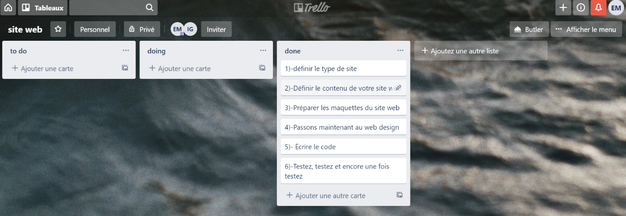***Exemple :***

* La conception du visuel est réalisée dans Adobe Xd à la dimension souhaitée. Le visuel est ensuite téléchargeable depuis votre compte de suivi de projets.

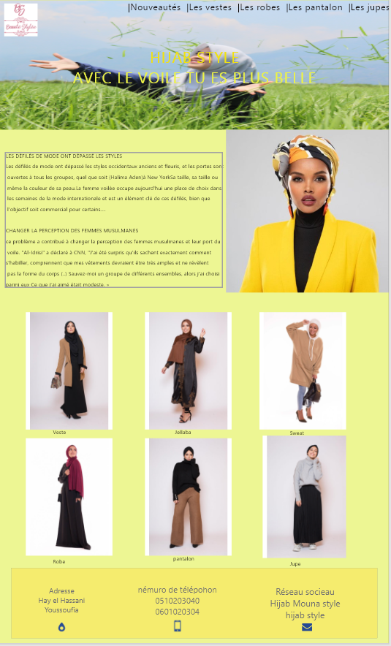

Pour créer mon site je choiser le theme de site :

* ***le theme de site:*** Site publicitaire

***Choisir un nom de site:***Style Hijab

***Créer le contenu dans HTML et modifier dans CSS :***header , body , footer

Header : j’ai choisi une photo et un titre très attrayant contre de photo et un logo a gauche de page

***Exemple :***

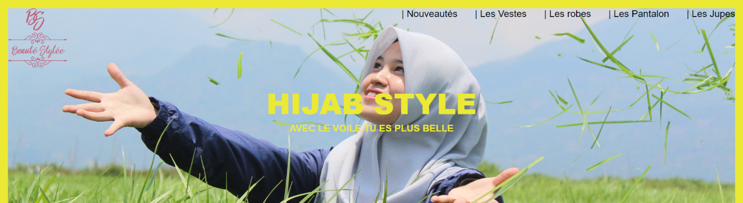

Body : -j’ai choisi de parler du sujet du site et parlant d’une personne célébrite(Mannequins) pour promouvoir le sujet

- j'ai accompagné une photo de Mannequins à coté du texte

## C:\Users\Youcode\Pictures\R2.PNG

-J’ai utiliser le catalogue pour publicité de certains vêtements dans la boutique :

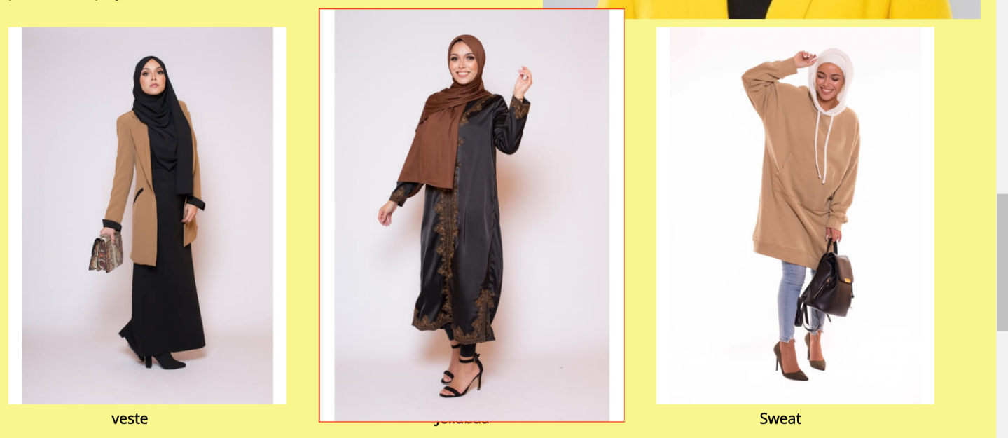

Footer : Indiquer le numéro téléphone du propriétaire de la boutique

Indiquer l’adresse de la boutique.

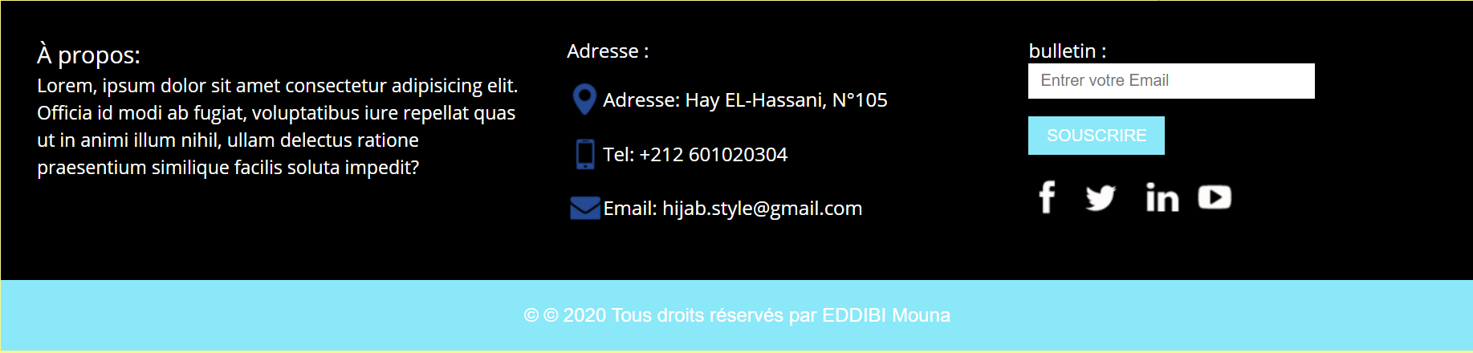

### Et à la fin j’ai créé la charte graphique pour présente l'identité visuelle.

### C:\Users\Youcode\Desktop\x.PNG

### ***Conclusion :***

Mettre des efforts dans l’élaboration de mon page de présentation est nécessaire : cette page est un merveilleux outil d’aide à la conversion.

je donné confiance à l’internaute qui moi rencontre pour la première fois. C’est l’image que me dégagez à l’occasion de cette rencontre virtuelle qui l’incitera à mon contacter.